Samedi 22 octobre : « Autour du 17 octobre 1961 »

Le Ciné 104 participe au Festival Le Maghreb des films : soirée de projection en mémoire du 17 octobre 1961

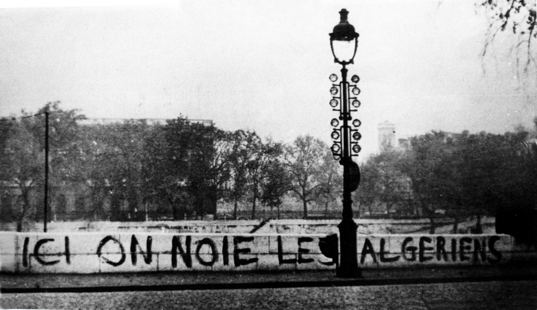
18h15 : accueil / collation / table de librairie
19h00 : présentation et projection du film « Ici on noie les algériens. 17 octobre 1961 » de Yasmina Adi
France. 2011. Couleur. 1h30. Documentaire
A l'appel du Front de libération nationale (F.L.N.), des milliers d'Algériens venus de Paris et de toute la région parisienne, défilent, le 17 octobre 1961, contre le couvre-feu qui leur est imposé. Cette manifestation pacifique sera très sévèrement réprimée par les forces de l'ordre. 50 ans après, la cinéaste met en lumière une vérité encore taboue. Mêlant témoignages et archives inédites, histoire et mémoire, passé et présent, le film retrace les différentes étapes de ces événements, et révèle la stratégie et les méthodes mise en place au plus haut niveau de l'Etat : Manipulation de l'opinion publique, récusation systématique de toutes les accusations, verrouillage de l'information afin d'empêcher les enquêtes...
20h50 : débat avec Gilles Manceron, historien, vice-président de la Ligue des droits de l’homme et membre du Collectif 17 octobre
22h00 : Présentation et projection du film « Octobre à Paris » de Jacques Panijel
France. 1962. N&B. 1h10. Documentaire
Longtemps censuré "Octobre à Paris" de Jacques Panijel sort dans les salles françaises. Ce film raconte le massacre des Algériens le 17 Octobre 1961 à Paris. Entrepris clandestinement peu avant la fin de la guerre et mêlant reconstitution des massacres et plans des bidonvilles de Nanterre ou du centre de torture de la rue de la Goutte d'Or, « Octobre à Paris » retrace la préparation et le déroulement de cette manifestation sauvagement réprimée sous l'autorité d'un préfet nommé Maurice Papon. À travers les témoignages saisis sur le vif d’Algériens opprimés, ce film bouleversant est un exemple de cinéma direct.

Séance en partenariat avec le MRAP
(Mouvement contre la Racisme et pour l’Amitié entre les Peuples)
Une table de livres sera proposée par la librairie la Malle aux histoires.
Tarifs : Pass deux films : 7 € / Tarif par film : 6€/4,5€/4€
Ciné 104
104 Av Jean Lolive 93500 Pantin / Accès Métro L5 Eglise de Pantin / Bus n° 249/179/61
Tel : 01 48 46 95 08 / www.cine104.com

